- Все реестры квитанций ф. ПД-4, принятые до установки обновления, примите повторно без предварительного удаления.
- Убедитесь, что в окне редактирования квитанции ф. ПД-4 (Рисунок 1) заполнено поле Номер записи в реестре.
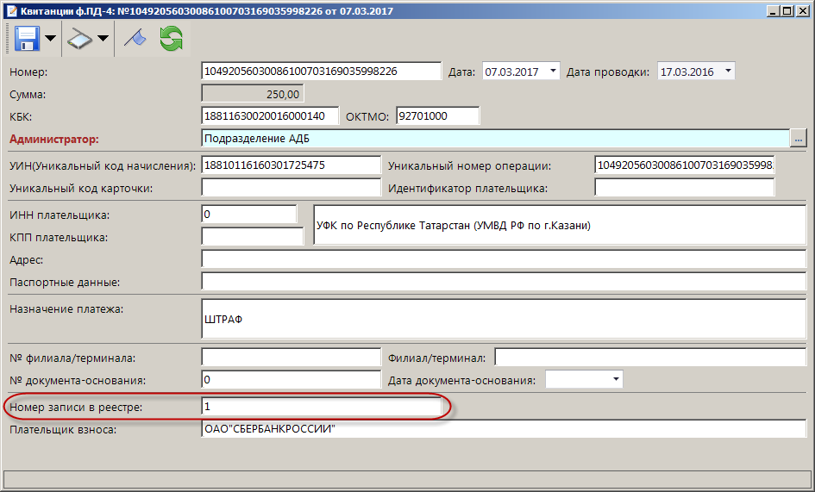
1. Окно редактирования квитанции ф. ПД-4
Возврат платежа физлица, включенного в платежное поручение на общую сумму
- В режиме «Квитанции (ПД4)» или «Поиск платежей (администратор доходов бюджета)» осуществите поиск квитанции ф. ПД-4 и сформируйте заявку на возврат (Рисунок 2).
Навигатор => Документы => Администратор доходов бюджета => Документы администратора доходов бюджета => Квитанции (ПД4)
Главное меню => Обработка => Поиск платежей (администратор доходов бюджета)
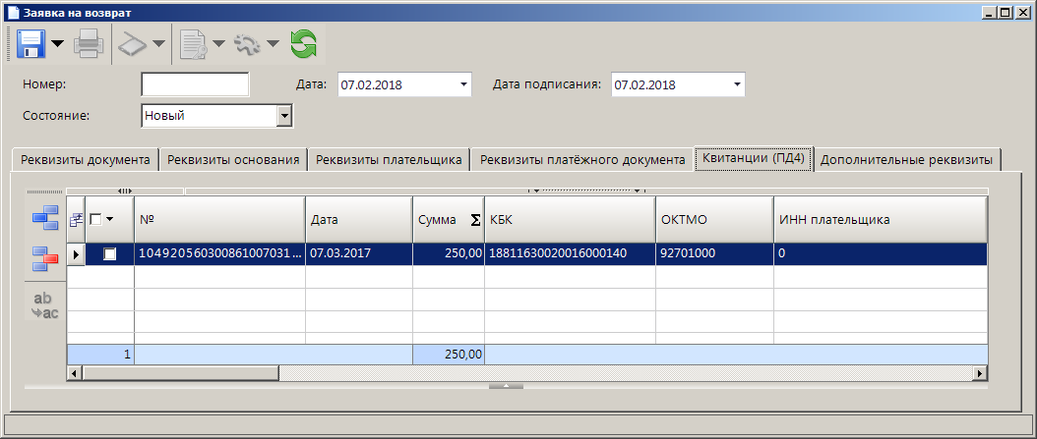
2. Окно редактирования заявки на возврат, вкладка Квитанции (ПД4)
 | На каждую квитанцию ф. ПД-4 необходимо формировать отдельную заявку на возврат или уведомление об уточнении поступлений.

- Для добавления первичного (оправдательного) документа к заявке на возврат в окне списка заявок на возврат (Рисунок 3) нажмите кнопку Оправдательные документы.
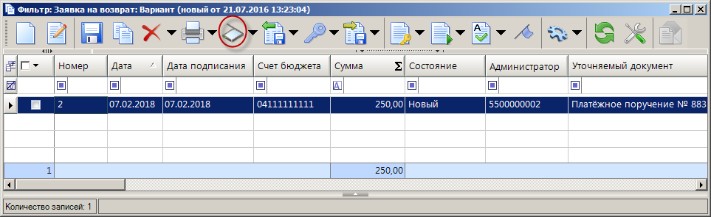
3. Окно списка заявок на возврат
В результате откроется окно просмотра оправдательных документов (Рисунок 4).
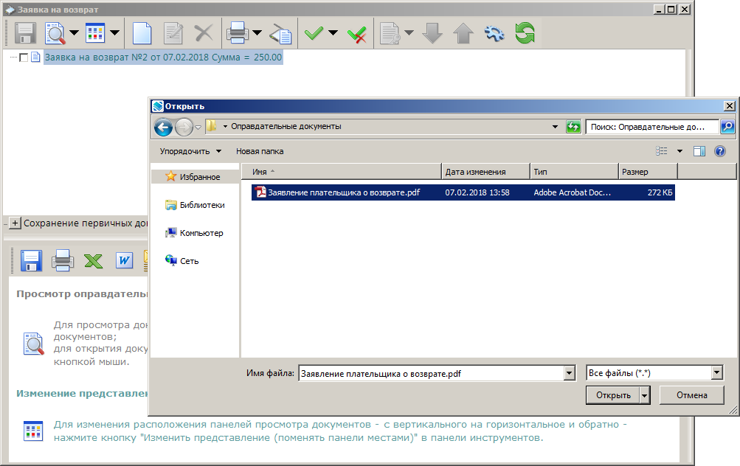
4. Окно просмотра оправдательных документов
Для добавления оправдательного документа нажмите кнопку Добавить и выберите файл оправдательного документа. В результате выбранный документ будет добавлен в список оправдательных документов по текущей заявке на возврат (Рисунок 5).
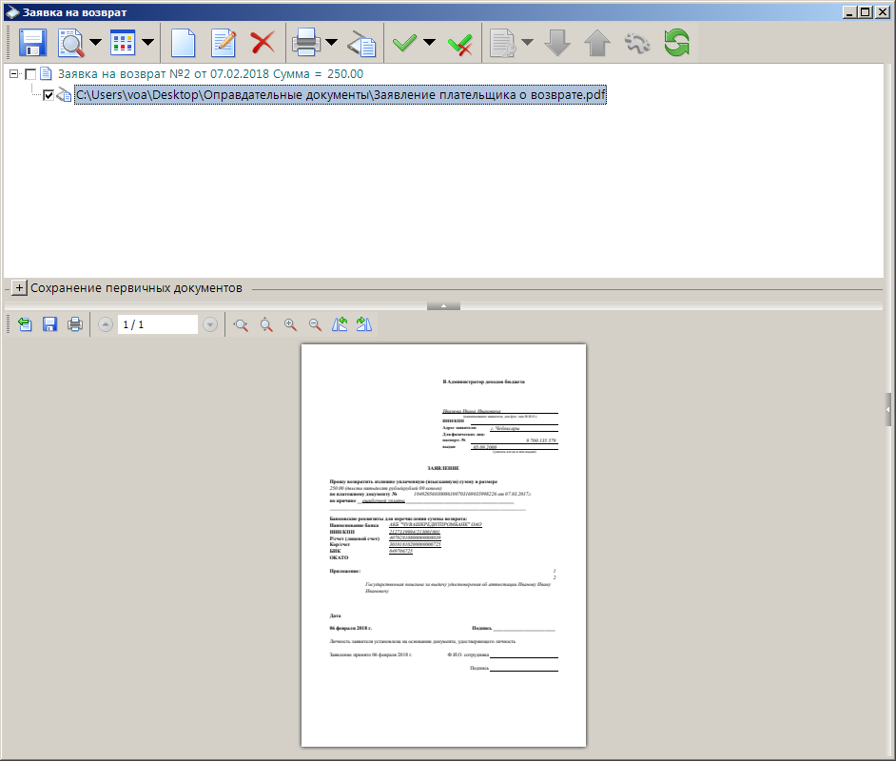
5. Окно просмотра добавленного оправдательного документа
При установке курсора в строке оправдательного документа в нижней части окна отображается его содержимое.
Для сохранения оправдательного документа нажмите кнопку Сохранить.

- Для выгрузки оправдательного документа в архив вместе с файлом заявки на возврат для передачи в ОргФК необходимо в окне настроек передачи заявок на возврат в настройке Опции экспорта установить флажок в строке «5. Экспорт оправдательных документов» (Рисунок 6).
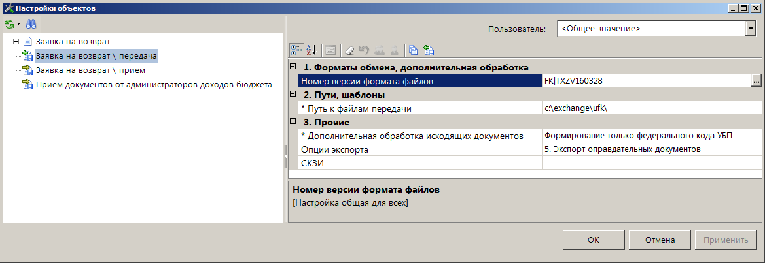
6. Окно настроек передачи заявок на возврат
Требования, предъявляемые к графическим электронным копиям документов-оснований, используемым при реализации требований приказа Министерства финансов Российской Федерации от 01.09.2008 № 87н «О Порядке санкционирования оплаты денежных обязательств получателей средств федерального бюджета и администраторов источников финансирования дефицита федерального бюджета»:
- изображение черно-белое;
- размер одной отсканированной страницы формата А4 – не более 1240 точек на 1754 точек;
- допустимые форматы графических файлов – JPEG, TIFF, PDF;
- разрешение сканирования не более 150 точек на дюйм (DPI).

